入职登记——转入人员档案时报错：没有进行此操作的权限/转入人员档案失败

原因：入职登记—工作信息页签中的组织没有选择具体公司

处理：联系运维

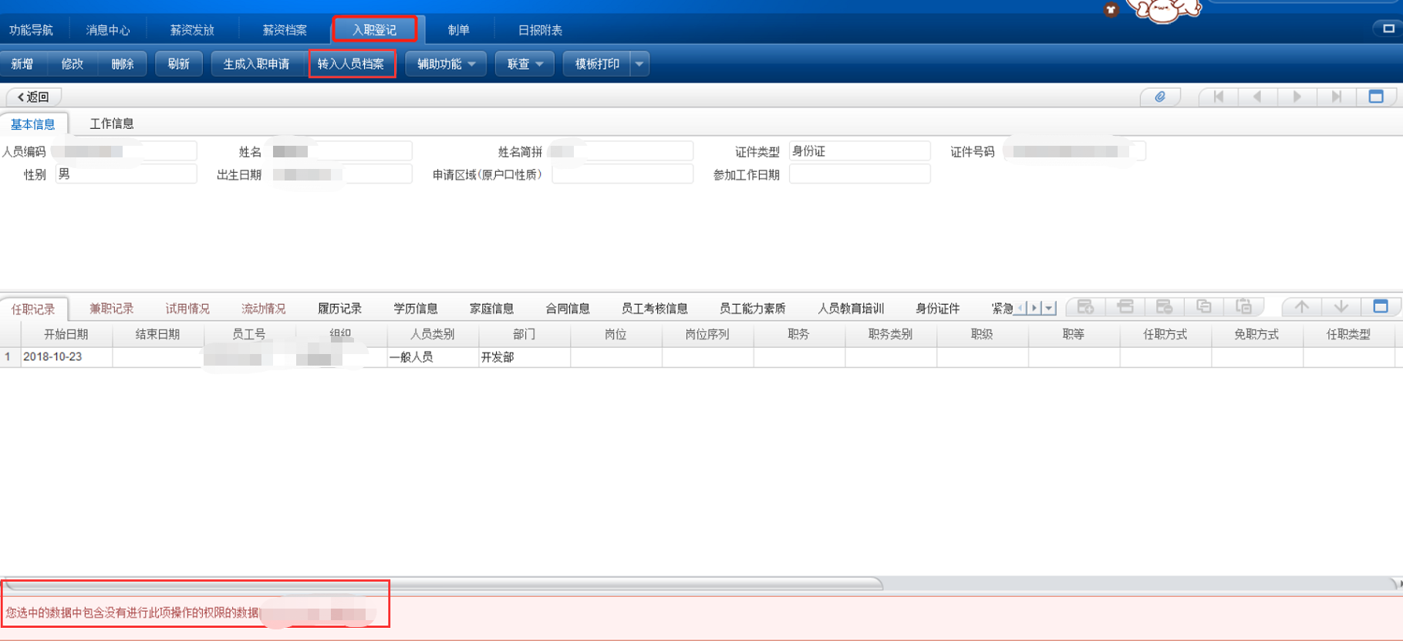

入职登记，维护身份证信息后报错：系统中已存在相同人员，不能再次采集

原因：系统中已存在该身份证信息的人员

处理：所在组织有差异，与原组织的人员沟通后联系运维进行人员调配

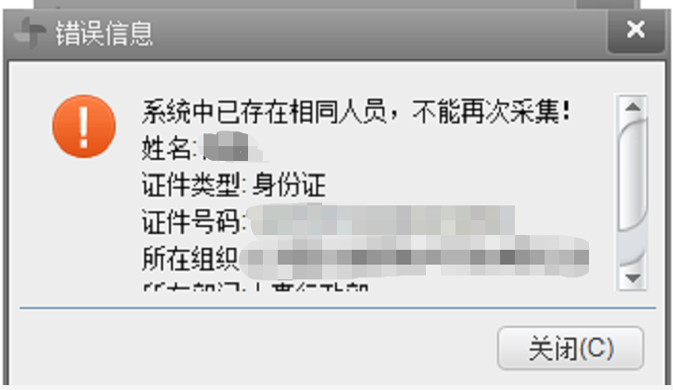

薪资档案新增人员档案时，查询结果为空

原因：薪资档案中已存在该人员/该人员的所属组织不在相应的地区公司

处理：人员档案已存在时，查询该人员是否处于停发状态；与人员所属原组织的同事沟通后，联系运维进行人员调配

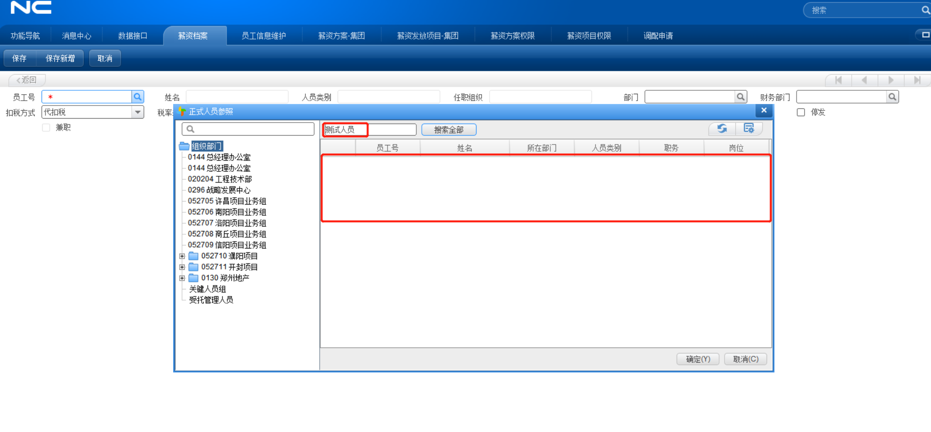

数据接口—导入数据库时报错：人员编码xxx不在该期间内，无法导入

原因：当前期间的薪资档案中缺少该人员的档案

处理：薪资档案—选择相应月份—新增缺少的人员答案

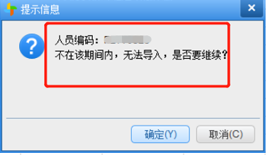

数据接口导入后报错：导入文件格式有误，已在文档中标明

原因：使用者电脑office/wps版本过低，导致文档格式错误

处理：重新导出格式模板，维护数据后重新导入/把文件发送给运维人员协助导入

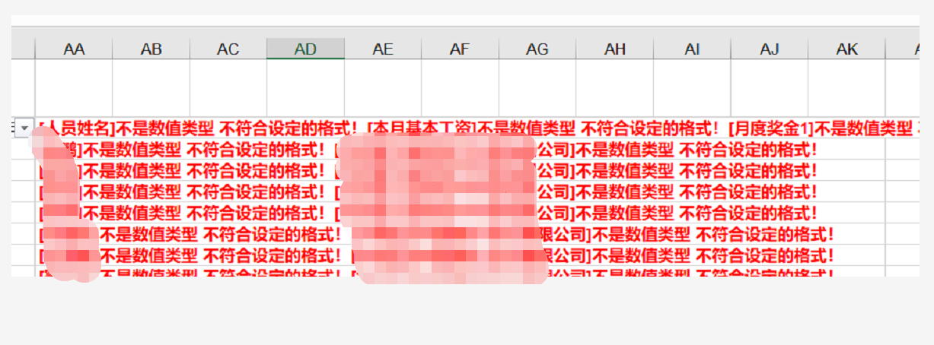

数据接口导入数据库时报错：没有设置关联项目/关联项目值为空

原因：导入文件中人员编码为空/与系统人员编码不一致

处理：修改文件中的人员编码

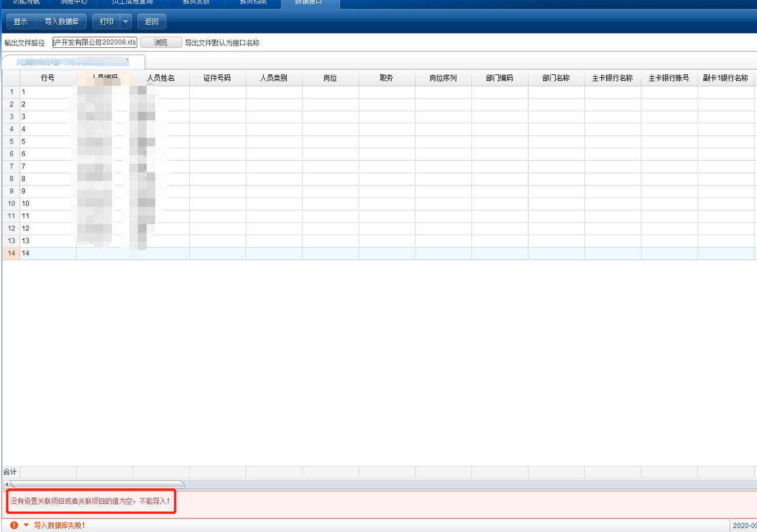

薪资发放—点击发放时报错：存在相同人员在相同月份已经发放过

原因：1.人员调配前没有与调配前组织的同事进行沟通，导致在两地区同时维护了薪资发放

2.存在某个人员在A地区发放基本薪资，B地区发放奖金的情况

处理：1.联系人员调配前/后组织薪资处理人员，删除重复发放人员在该期间的薪资发放数据

2.属于第二种情况时，联系运维人员帮忙点击发放

